**ВОЛШЕБНАЯ ДУДОЧКА**

***78 развивающих музыкальных игр***

***БОМБА***

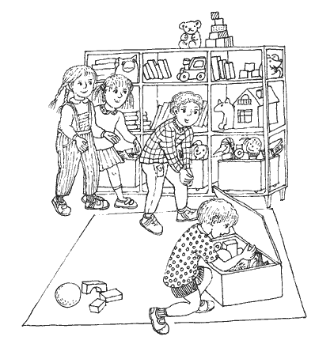

|  |  |
| --- | --- |
| **Главная цель** | Развитие умения слушать и находить источник звука. |
| **Дополнительные цели** | Развитие способности концентрировать внимание. Развитие сотрудничества в группе |
| **Что понадобится** | Будильник (можно заменить метрономом). |
| **Количество участников** | От 3 до 10. |
| **Основной вариант** | Один из участников выходит из комнаты, а кто-то из оставшихся прячет будильник. Когда все готово, водящего приглашают в комнату и просят найти будильник. |
| **Замечания** | Группе можно напоминать о том, что не следует шуметь и подсказывать водящему, где находится будильник. |
| **Другие варианты** | Водящему можно завязать глаза. Можно привнести элемент соревнования, выбрав одновременно двух играющих на роль водящих. Искать источник звука может вся группа одновременно. В этом случае играющие должны стараться бесшумно двигаться по комнате. Будильник может быть установлен на звонок через 1—2 минуты. Водящий должен постараться обнаружить его до того, как он зазвонит. |

***ТИХО И ГРОМКО***

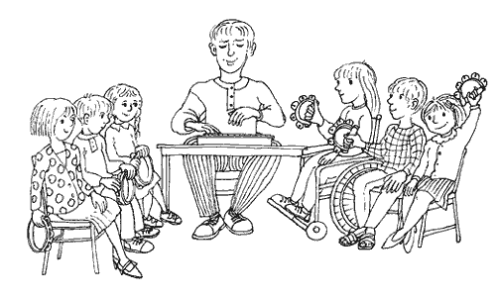

|  |  |
| --- | --- |
| **Главная цель** | Развитие выдержки и умения слушать. |
| **Дополнительные цели** | Развитие способности прогнозировать события. Развитие способности концентрировать внимание. |
| **Что понадобится** | Равное количество бубенцов и бубнов с тарелочками — по одному инструменту на каждого участника. Портативный синтезатор или музыкальная аудиозапись. |
| **Количество участников** | От 6 до 10. |
| **Основной вариант** | Участники делятся на две группы соответственно типам инструментов, садятся напротив друг друга и готовятся играть по очереди. Ведущий объясняет, что группа с бубенцами должна играть тихо, а группа с бубнами — громко. Звучит музыка, и группы соответствующим образом играют. |
| **Замечания** | В каждой группе может быть «руководитель», или «дирижер». Поначалу можно делать перерыв между различными по стилю музыкальными фрагментами. Возможно, некоторым участникам нужно помочь слушать и ожидать своей очереди, когда играет другая группа. |
| **Другие варианты** | Можно использовать контрастную музыку — как энергичную, так  и спокойную. У каждой группы может быть своя песня или музыкальная тема |

***БУБЕНЦЫ И БУБНЫ***

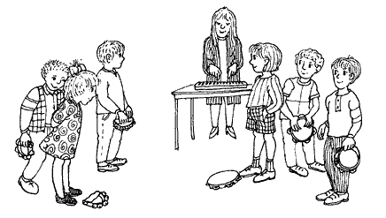

|  |  |
| --- | --- |
| **Главная цель** | Развитие сотрудничества в группе и способности концентрировать внимание |
| **Дополнительные цели** | Развитие умения наблюдать. Развитие умения слушать. |
| **Что понадобится** | Равное количество бубенцов и бубнов с тарелочками — по одному инструменту на каждого участника. Портативный синтезатор или музыкальная аудиозапись. |
| **Количество участников** | От 6 до 10. |
| **Основной вариант** | Участники распределяются по группам соответственно типам инструментов: в одной группе — с бубнами, в другой — с бубенцами. Когда начинает звучать музыка, все танцуют, свободно передвигаясь по комнате. Когда музыка смолкает, участники с бубенцами образуют одну группу, а участники с бубнами — другую. Музыка звучит вновь, группы смешиваются, и все танцуют. Игра продолжается таким же образом |
| **Замечания** | Вначале взрослые могут принять участие в игре, чтобы в нужный момент помочь объединению в группы |
| **Другие варианты** | Можно использовать и другие подходящие инструменты. Игра может стать более захватывающей, если задействовать не два, а три вида инструментов. Можно использовать разные типы инструментов. Например, деревянные, такие, как вудблок, клавес (соударяемые деревянные палочки), кастаньеты для одной группы и мембранные инструменты, такие, как бубны (с тарелочками или без них) и небольшие бонгос, — для другой. Может звучать танцевальная музыка различных стилей. Группа с колокольчиками и группа с бубнами, прежде чем смешаться, могут по очереди исполнить короткий танец. |

***МОТОЦИКЛИСТ***

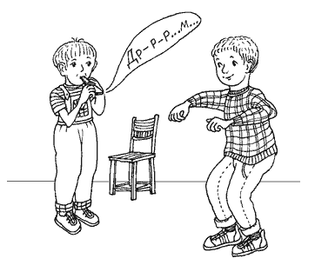

|  |  |
| --- | --- |
| **Главная цель** | Развитие умения слушать. |
| **Дополнительные цели** | Формирование контроля за движениями и повышение скорости реакции.  Предоставление возможности высвободить энергию.  Формирование пространственных представлений.   Стимулирование творческой вокализации. |
| **Что понадобится** | Одна губная гармошка |
| **Количество участников** | От 3 до 6. |
| **Основной вариант** | Группа располагается в комнате, оставив достаточно места для бега. Одного из участников выбирают на роль мотоциклиста, который будет кружиться по комнате на воображаемом мотоцикле. Ведущий или один из участников имитирует на казу звуки мотоцикла: момент запуска, ускорение, замедление, поворот ручки «газа». |
| **Замечания** | Полезно потренироваться в имитации звуков до начала движения мотоциклиста. Эта игра может служить поводом для разговора о безопасности на дорогах. |
| **Другие варианты** | Ведущий может расставить в комнате стулья, чтобы «мотоциклист» двигался по кругу и т.д. Одновременно ездить на мотоцикле под аккомпанемент того же казу могут два участника. |

***В КАКОМ НАПРАВЛЕНИИ?***

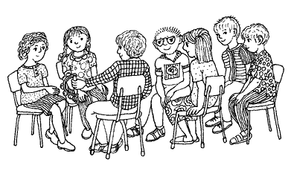

|  |  |
| --- | --- |
| **Главная цель** | Развитие умения слушать.    и концентрировать внимание |
| **Дополнительные цели** | Развитие осознания своей принадлежности к группе. Формирование представлений о направлении. Развитие выдержки. |
| **Что понадобится** | Бубенцы и портативный синтезатор |
| **Количество участников** | От 4 до 10. |
| **Основной вариант** | Группа садится в круг. Когда зазвучит музыка (в среднем регистре синтезатора), играющие начинают передавать бубенцы по часовой стрелке. Внезапно ведущий берет на синтезаторе две самые высокие ноты, и группа изменяет направление движения бубенцов, передавая их против часовой стрелки. Музыка продолжает звучать, и каждый раз, когда слышны две высокие ноты, направление движения бубенцов изменяется |
| **Замечания** | Нет необходимости в том, чтобы играющий на синтезаторе хорошо владел инструментом. Однако он должен суметь убедиться в том, что направление движения бубенцов изменяется вовремя и остается неизменным до тех пор, пока не прозвучат две высокие ноты. |
| **Другие варианты** | Можно передавать и другие небольшие инструменты, такие, как маракас и карбаса. Портативный синтезатор можно заменить другими мелодическими инструментами, например, ксилофоном. Сигнал для изменения направления движения бубенцов можно подавать, ударяя палочками по тарелке или барабану. В этом случае вместо синтезатора используют аудиозапись. |

***ПОЙМАЙ РИТМ!***

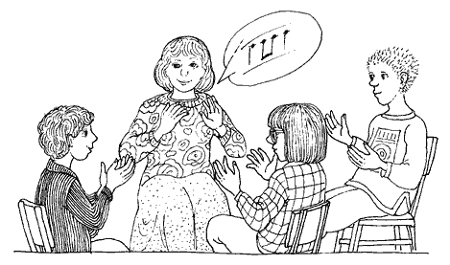

|  |  |
| --- | --- |
| **Главная цель** | Развитие умения слушать |
| **Дополнительные цели** | Повышение способности концентрировать внимание. Развитие кратковременной памяти. |
| **Количество участников** | От 3 до 8. |
| **Основной вариант** | Группа садится в круг. Ведущий хлопает в ладоши, используя несложный ритм, который легко повторить (например, ). По мере возможности участники присоединяются к ведущему и в конце концов хлопают все вместе. Затем ведущий может остановиться и задать другой ритм. |
| **Замечания** | Возможно, ведущему нужно будет побуждать участников внимательно слушать и не хлопать беспорядочно в ладоши. |
| **Другие варианты** | Можно отстукивать ритм на разных частях тела. Ритм можно сопровождать словами. Например, «Да-вид Холл» или «Суп с лапшой». Каждому учаcтнику поочередно можно предлагать стать ведущим. Для сопровождения можно использовать музыкальную аудиозапись. Можно использовать такие инструменты, как бубны. Простые ритмы группа может повторять немедленно (как эхо).  Участники могут повторять заданный ритм один за другим, по очереди. Когда первый ритм будет освоен всей группой, ведущий может переходить к следующему без перерыва. Он может произнести: «Все меняется», чтобы подать группе сигнал перехода к новому ритму |

***МЫШКА***

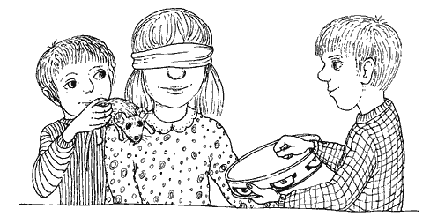

|  |  |
| --- | --- |
| **Главная цель** | Развитие тактильных ощущений. |
| **Что понадобится** | Игрушечная мышка (или мягкая кукла), бубен с тарелочками, платок. |
| **Дополнительные цели** | Развитие терпимого отношения к физическому контакту с другими людьми. Развитие осознания различных частей своего тела. Развитие умения слушать и концентрировать внимание. |
| **Количество участников** | От 3 до 6. |
| **Основной вариант** | Два участника садятся на стулья напротив друг друга. Одному из них завязывают глаза, а другому дают бубен. Ведущий становится рядом с тем, у кого завязаны глаза, в руках у ведущего мышка. Второй участник сидит тихо и смотрит. Когда же он начинает играть на бубне, ведущий «отпускает» мышку, которая «бегает», «прыгает», «карабкается» (соответственно характеру и темпу звучания бубна) по всему телу сидящего с завязанными глазами. Через некоторое время участники меняются местами. |
| **Замечания** | Участник, по которому «бегает» мышка, не должен стараться поймать ее руками. Ему следует как можно больше сосредоточиться на своих ощущениях. Участники могут обсуждать друг с другом свои ощущения. Наиболее чувствительные участники могут вначале играть без повязки, а ведущему следует в таких случаях направлять мышку очень уверенно, «определенно». |
| **Другие варианты** | Управлять мышкой может один из участников. Можно использовать другие инструменты и других игрушечных животных. Можно использовать два разных инструмента: один — под который мышка, например, «бегает»; другой — под который «прыгает». Разные инструменты можно использовать для разных частей тела, по которым «бегает» мышка: например, колокольчики для рук и барабан для ног. Участник, управляющий мышкой, может подпевать себе, заменив голосом звуки бубна и импровизируя на тему движений мышки |

***ГДЕ Я БУДУ ИГРАТЬ?***

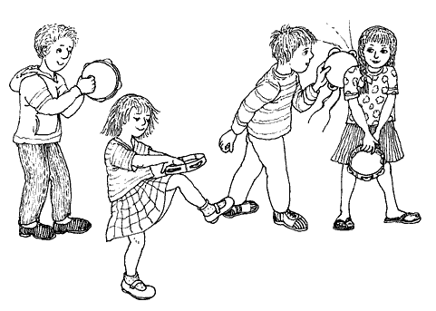

|  |  |
| --- | --- |
| **Главная цель** | Развитие инициативы. |
| **Дополнительные цели** | Развитие умения слушать. Побуждение к сотрудничеству в группе. |
| **Что понадобится** | Бубен с тарелочками для каждого участника. Портативный синтезатор или аудиозапись танцевальной музыки. |
| **Количество участников** | От 3 до 6. |
| **Основной вариант** | Участники танцуют в свободной манере и играют на бубнах. Через несколько минут ведущий делает музыку тише и предлагает участникам играть на бубнах, показывая разные места, по которым они будут ударять бубном. Это может быть спина другого участника, пол или стена комнаты, собственное колено и т.д. |
| **Замечания** | Спокойная, мелодичная музыка способствует тому, что участники не слишком энергично ударяют друг друга бубнами. |
| **Другие варианты** | Участники могут сами предлагать разнообразные места для игры на бубнах. Можно балансировать, стараясь удержать бубны на разных частях тела. Участники могут объединяться в пары с одним общим бубном. |

***ПУГАЛО***

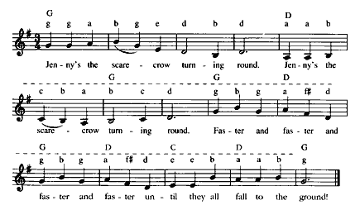

|  |  |
| --- | --- |
| **Главная цель** | Развитие сотрудничества в группе. |
| **Дополнительные цели** | Развитие выдержки. Совершенствование контроля за движениями. Повышение уверенности в себе.. |
| **Что понадобится** | Небольшие цветные лоскуты (примерно 20 см2), по одному для каждого участника |
| **Количество участников** | От 3 до 10 |
| **Основной вариант** | Группа садится в круг. Каждый участник выбирает себе лоскут. Один из участников встает в центр круга, разведя руки в стороны. Остальные подходят к нему и развешивают свои лоскуты у него на голове, руках, плечах, ногах. Затем все, кроме «пугала», возвращаются на свои места и поют какую-то спокойную песню, например, одну из версий «She is a lassie from Lancashire» (см. ниже). «Пугало» кружится очень осторожно, чтобы с него не спадали лоскуты. Постепенно поющие наращивают темп, «пугало» кружится все быстрее и в конце концов стряхивает с себя все лоскуты. |
| **Замечания** | Пение можно сопровождать хлопаньем в ладоши, а когда «пугало» сбросит все лоскуты, поаплодировать ему. Вначале участнику в роли пугала может понадобиться помощь, чтобы стоять спокойно. |
| **Другие варианты** | «Пугалами» могут быть несколько участников — они кружатся, взявшись за руки. |

***РАСТУЩИЕ ЦВЕТЫ***

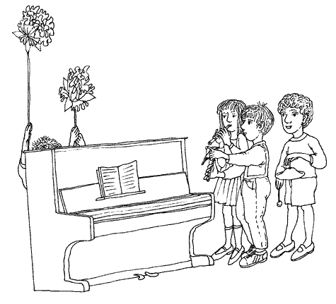

|  |  |
| --- | --- |
| **Главная цель** | Развитие способности к лидерству и укрепление уверенности в себе. |
| **Дополнительные цели** | Повышение заинтересованности участников быть активными в игре. Развитие умения наблюдать. |
| **Что понадобится** | По музыкальному инструменту для каждого участника, два или три больших бумажных цветка на палках |
| **Количество участников** | От 3 до 4. |
| **Основной вариант** | Один из группы играет на музыкальном инструменте, а остальные слушают. Вместе со звуками инструмента цветок (который на длинной палке держит кто-то из взрослых, не видимый для играющих) появляется из-за пианино или другого предмета мебели. Если музыка стихает, цветок перестает «расти». Если музыка быстрая и громкая, цветок «растет» быстрее. Когда цветок уже больше не может «расти», все начинают танцевать или изображать «увядание» цветка — это зависит от характера музыки. |
| **Замечания** | По возможности, занятие лучше проводить в комнате с высокими потолками, чтобы цветок мог «расти» достаточно долгое время. |
| **Другие варианты** | Два участника могут играть на разных инструментах одновременно, «ведя» за собой два цветка. Один из участников может помогать управлять цветком. Можно использовать разные цветы или по-разному окрашенные. |

***СОЗДАЙ СВОЙ ТАНЕЦ!***

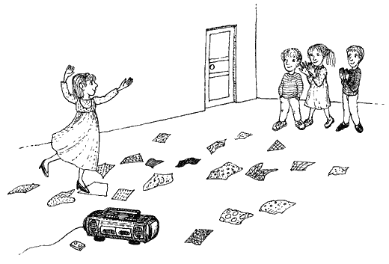

|  |  |
| --- | --- |
| **Главная цель** | Повышение уверенности при исполнении соло на музыкальных инструментах. |
| **Дополнительные цели** | Поощрение творчества. Развитие выдержки и совершенствование умения слушать. |
| **Что понадобится** | Приблизительно двадцать разноцветных лоскутов, размером около  20 см2 каждый. Портативный синтезатор или музыкальная аудиозапись танцевальной музыки различных стилей. |
| **Количество участников** | От 3 до 6. |
| **Основной вариант** | Один из участников исполняет соло, а остальные — зрители. Солист раскладывает на полу лоскуты так, как ему нравится, и выбирает музыку. После этого он танцует, импровизируя с лоскутами: прыгая по ним, как по кочкам, или кружась вокруг них. Когда танец завершен, солисту аплодируют, и он передает лоскуты следующему участнику. |
| **Замечания** | Если зрители утомляются, им можно предложить присоединиться к танцу, хлопая в ладоши. Некоторые участники могут захотеть выбрать для своего танца определенные музыкальные фрагменты — очень быстрые или очень медленные. |
| **Другие варианты** | Зрители могут аккомпанировать танцору на своих инструментах. Два участника могут захотеть танцевать одновременно, или же солист может пожелать, чтобы ему аккомпанировал на определенном инструменте кто-то из группы. Если позволяют размеры комнаты, вместо лоскутов в танце можно использовать обручи. Эта игра может быть удачным продолжением игры «Приклеенная нога» (последняя), в которой все участники танцуют одновременно. |

***КАЧАЮЩИЕСЯ ОБРУЧИ***

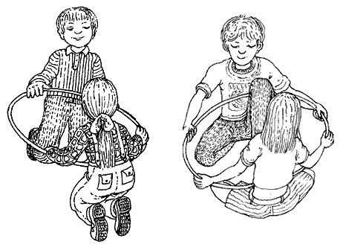

|  |  |
| --- | --- |
| **Главная цель** | Развитие умения распределять роли и предметы. |
| **Дополнительные цели** | Совершенствование контроля за движениями и умения удерживать равновесие в сидячем положении. Развитие умения слушать |
| **Что понадобится** | Обручи для каждой пары участников. Портативный синтезатор или аудиозапись «качающейся» танцевальной музыки |
| **Количество участников** | От 4  до 10. |
| **Основной вариант** | Участники, разделившись на пары, садятся на пол лицом друг к другу.  У каждой пары обруч. Когда зазвучит музыка, пары, держась за обруч  с противоположных сторон, начинают раскачиваться вперед-назад. Когда музыка смолкает, движение прекращается. |
| **Замечания** | Можно выбирать разные положения сидя, и каждому участнику нужно помочь найти наиболее удобное для него. |
| **Другие варианты** | Темп музыки и раскачиваний можно изменять. Раскачиваться участники могут не только вперед-назад, но и из стороны в сторону. |

***КАТИ ИЛИ КИДАЙ!***

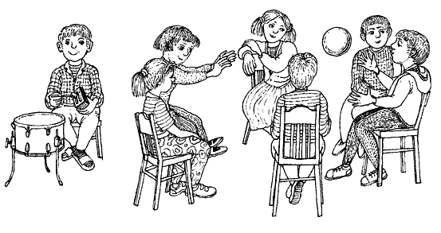

|  |  |
| --- | --- |
| **Главная цель** | Развитие способности к сотрудничеству в группе. |
| **Дополнительные цели** | Развитие способности различать звуки. Развитие зрительного контакта. Развитие способности соотносить движения со звуками. |
| **Что понадобится** | Два контрастных по звучанию музыкальных инструмента. Один мяч. |
| **Количество участников** | От 6 до 10 |
| **Основной вариант** | Группа садится в круг, а одного участника просят взять инструменты и сесть вне круга. Кто-то из сидящих в кругу берет мяч. Группа решает, каким из инструментов будет подаваться сигнал кидать мяч, а каким — его катить. Участники перебрасывают или перекатывают друг другу мяч в зависимости от того, на каком инструменте играет сидящий вне круга. Во время паузы мяч остается у кого-то из группы. |
| **Замечания** | Возможно, ведущему придется напоминать участнику, играющему на музыкальных инструментах, о том, что во время смены инструмента ему следует делать паузу. Играющему вне круга, чтобы не отвлекаться, лучше смотреть в сторону, а не на группу. Может быть, придется напоминать участникам о том, что при всех манипуляциях с мячом им следует оставаться в сидячем положении. |
| **Другие варианты** | Играющий за кругом может петь контрастные по звучанию песни. Можно использовать мячи разного типа и размера. Можно использовать и другие предметы, например, мешочки с фасолью или обручи (чтобы перекатывать по полу). Можно пробовать разные способы передачи мяча, например, ногами. Можно использовать три или более инструментов. |

***ТАНЕЦ ШЛЯПЫ***

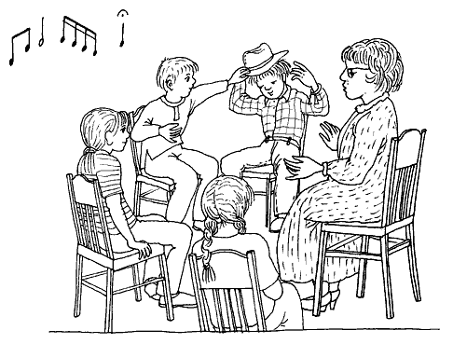

|  |  |
| --- | --- |
| **Главная цель** | Развитие сотрудничества в группе. |
| **Дополнительные цели** | Развитие способности концентрировать внимание. Развитие умения осознавать себя в группе. Развитие ответственности и заботливости. |
| **Что понадобится** | Шляпа. Портативный синтезатор или музыкальная аудиозапись. |
| **Количество участников** | От 4 до 8 |
| **Основной вариант** | Группа садится в круг. Когда начинает звучать музыка, участники передают шляпу по кругу, по очереди надевая ее на голову своего соседа. Когда звучание музыки прерывается, ведущий просит участника, у которого в этот момент оказалась шляпа, показать какое-то движение — с тем чтобы все остальные его повторили. Музыка начинает звучать вновь, и игра продолжается |
| **Замечания** | Ведущему нужно следить за тем, чтобы передача шляпы происходила именно через надевание, а не стягивание ее с соседа. Темп музыки может влиять на скорость передачи шляпы. |
| **Другие варианты** | Можно передавать другие предметы, например, шарф, перчатки, кофту, часы. |

***ГРУППА В ОБРУЧАХ***

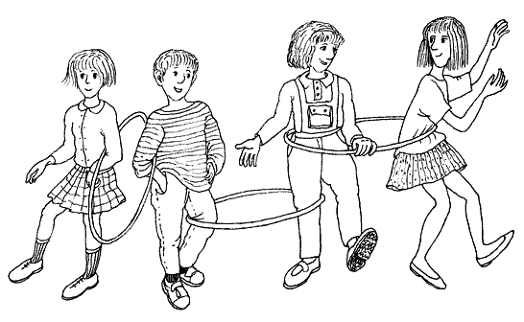

|  |  |
| --- | --- |
| **Главная цель** | Развитие сотрудничества в группе.. |
| **Дополнительные цели** | Формирование контроля за движениями. Поощрение инициативы. |
| **Что понадобится** | Обручи, по одному для каждого участника. Портативный синтезатор или аудиозапись с небыстрой маршевой музыкой. |
| **Количество участников** | От 4 до 10 |
| **Основной вариант** | Каждый берет себе обруч и с его помощью «прицепляется» к другому участнику — и так до тех пор, пока вся группа не окажется сцепленной обручами. Соединившись таким образом, участники стоят тихо в ожидании звучания музыки и затем стараются двигаться так, чтобы сохранять цепочку |
| **Замечания** | Ведущий может подсказать участникам разные способы сцепления: за плечи, руки, ноги, голову, туловище и т.д. |
| **Другие варианты** | Участники могут, сбившись в кучку, образовать очень маленькую «группу в обручах» или, разойдясь как можно дальше друг от друга, длинную цепочку. Они могут также проявить фантазию и придать группе остроконечную или округлую форму. Вместо обручей можно использовать небольшие лоскуты (каждый примерно 20 см2). Участники могут «приклеиться» друг к другу — см. «Приклеенная нога». Когда «группа в обручах» образована, каждому участнику можно дать небольшой инструмент, чтобы он подыгрывал звучащей музыке. . |

***КРАСНАЯ РУКА***

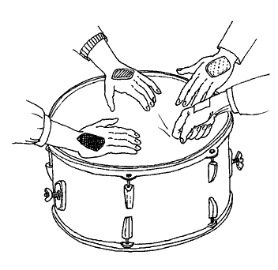

|  |  |
| --- | --- |
| **Главная цель** | Развитие выдержки и навыков сотрудничества. |
| **Дополнительные цели** | Развитие осознанного отношения к другим людям. Развитие умения слушать. Формирование способности к лидерству. Упражнение в распознавании цветов. |
| **Что понадобится** | Один большой барабан на подставке. Наклейки или краски, подходящие для рук или ногтей. |
| **Количество участников** | От 3 до 4. |
| **Основной вариант** | Каждый участник спокойно кладет руку на барабан. Тыльная сторона ладони раскрашена у всех разноцветными красками или к ней приклеены наклейки разных цветов. Один из участников ведет игру, называя руки по цвету, например: «Красная рука» — и рука ударяет в барабан один раз. Затем называется другая рука, и игра продолжается. |
| **Замечания** | Возможно, участникам следует некоторое время всем вместе поиграть на барабане, чтобы не утратить интереса к игре в ожидании своей очереди. Участник, ведущий игру, тоже может быть «раскрашенной рукой». Ведущий игру может определять силу удара по барабану, называя руку тихим или громким голосом. |
| **Другие варианты** | Можно играть двумя руками, окрашенными в один и тот же цвет или в разные цвета. Можно дублировать цвета — с тем чтобы два или более участников играли одновременно. Можно раскрасить разноцветными красками несколько ногтей или пальцев. Участники в ожидании своей очереди могут держать руки на коленях, а не на барабане. В этом случае ведущему игру следует запоминать, какие цвета он называет. |

***ХЛОПАЙ И КАЧАЙСЯ!***

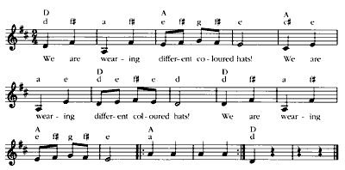

|  |  |
| --- | --- |
| **Главная цель** | Формирование контроля за движениями. |
| **Дополнительные цели** | Развитие способности концентрировать внимание. Развитие умения слушать. Развитие осознания различных частей своего тела. |
| **Количество участников** | От 3 до 10. |
| **Основной вариант** | Участники хлопают в ладоши, пока ведущий поет подходящие слова на мелодию песни «Нам не страшен серый волк». Например, такие: «Ну-ка все в ладошки хлоп…» (см. ниже). Закончив фразу, ведущий продолжает петь в другом темпе, значительно медленнее,  с изменением слов, например: «Мы — деревья на ветру, на ветру…». Эти две версии песни можно, чередуя, повторить нужное число раз. |
| **Замечания** | Участники будут более внимательными, если между частями песни делать небольшую паузу. |
| **Другие варианты** | После нескольких повторений мелодия может звучать без слов,  а ведущему достаточно, делая соответствующие движения, побуждать группу следовать за ним. Можно попробовать другие движения, например, топать ногами или кивать. Участники сами могут предлагать движения для игры. Участники могут играть в парах, хлопая друг друга по коленям или в ладоши. Ведущий может изменить слова песни, называя части тела соответственно движениям. |

***ЦВЕТНЫЕ ШЛЯПЫ***

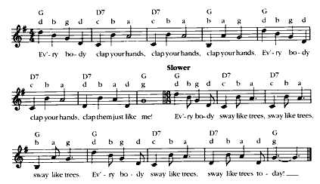

|  |  |
| --- | --- |
| **Главная цель** | Формирование контроля за движениями. |
| **Дополнительные  цели** | Совершенствование умения слушать. Развитие выдержки и способности прогнозировать события. |
| **Что понадобится** | Небольшие цветные лоскуты (примерно 20 см2) — по меньшей мере по одному для каждого участника. |
| **Количество участников** | От 3 до 10. |
| **Основной вариант** | Каждый участник выбирает себе лоскут и кладет на голову, как шляпу. Ведущий начинает петь: «У нас шляпы, шляпы всех цветов!», повторяя эту строчку несколько раз, а затем в конце: «Раз, два, три — стряхни!» (см. мелодию ниже) — при этом ведущий мотает головой, скидывая лоскут. В то же время, повторяя за ведущим, все участники скидывают с себя воображаемые шляпы. |
| **Замечания** | Участникам не следует, скидывая лоскут с головы, помогать себе руками. Некоторым участникам понадобится больше времени, чем остальным, чтобы скинуть лоскуты. Группе следует дождаться, пока все участники скинут лоскуты, и только после этого продолжать игру. |
| **Другие варианты** | Можно скидывать лоскуты также с рук, ступней, шеи, ладоней и т.д. Лоскуты можно подбирать под цвет одежды. Те, у кого, например, красные лоскуты, могут первыми скидывать их с головы, а все остальные — вслед за ними. Участники могут, стряхнув лоскуты, размахивать ими в воздухе.  Слова «У нас шляпы…» и т.д. можно проговаривать, а не пропевать. Можно также аккомпанировать на гитаре, синтезаторе, бубне или хлопать в ладоши. Эта игра может предшествовать игре «Пугало». |

***"СПЯЩИЙ" БУБЕН***

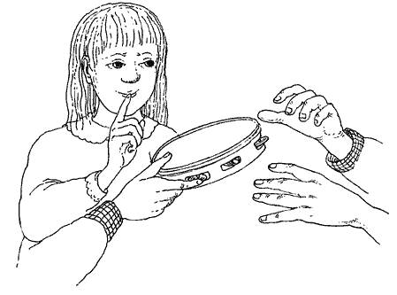

|  |  |
| --- | --- |
| **Главная цель** | Формирование контроля за движениями и развитие способности концентрировать внимание. |
| **Дополнительные цели** | Развитие сотрудничества в группе. Развитие чувства ответственности. |
| **Что понадобится** | Один бубен с тарелочками. |
| **Количество участников** | От 3 до 10. |
| **Основной вариант** | Группа садится в круг. Ведущий очень осторожно берет бубен и бесшумно передает его своему соседу. Так участники передают «спящий» бубен по кругу, стараясь делать это как можно тише. |
| **Замечания** | Ведущий может побуждать участников следить за движением бубна, а не просто ждать своей очереди. Эта игра может быть полезна как противовес более шумным играм. |
| **Другие варианты** | Направление, в котором передается бубен, можно изменять в любой момент. Можно использовать другие музыкальные инструменты, такие, как марака или любая погремушка. Можно передавать два музыкальных инструмента одновременно. |

***МУЗЫКАЛЬНЫЕ ОБРУЧИ***

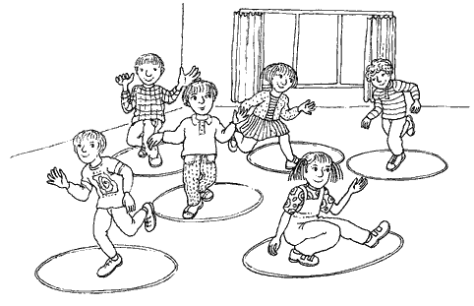

|  |  |
| --- | --- |
| **Главная цель** | Развитие умения слушать.. |
| **Дополнительные цели** | Повышение скорости реакции. Побуждение к сотрудничеству в группе. |
| **Что понадобится** | Обручи, по одному для каждого участника. Портативный синтезатор или музыкальная аудиозапись |
| **Количество участников** | От 3 до 10. |
| **Основной вариант** | Ведущий раскладывает обручи на полу в большой комнате. Как только начинает звучать музыка, участники начинают ходить, танцевать или прыгать вокруг обручей. Как только музыка смолкает, каждый находит себе обруч и встает в него. |
| **Замечания** | Участникам не следует вставать в обруч, пока звучит музыка. Ведущему следует продлевать паузу настолько, чтобы у каждого участника было время найти себе обруч до того, как музыка зазвучит вновь. |
| **Другие варианты** | Можно не раскладывать обручи по всей комнате, а расположить их в ее центре. Вместо обручей можно использовать небольшие коврики или лоскуты. Число обручей может равняться половине числа участников: в каждом обруче оказывается по два участника. Если расположить обручи вплотную друг к другу, каждый участник сможет вставать в два разных обруча (или наступать на место их касания). Можно использовать три обруча разных цветов, подобрав к ним косынки (или лоскуты) соответствующих цветов. Танцуя, участники размахивают косынками, а когда музыка смолкает, каждый находит обруч по цвету своей косынки. |

***ПУТЕШЕСТВИЕ НА ПОЕЗДЕ***

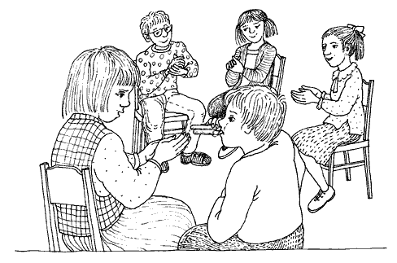

|  |  |
| --- | --- |
| **Главная цель** | Доречевая вокализация.. |
| **Дополнительные цели** | Развитие сотрудничества в группе. Контролируемый выход энергии |
| **Что понадобится** | Один железнодорожный свисток.. |
| **Количество участников** | От 4 до 10. |
| **Основной вариант** | Группа садится в круг. У одного из участников имеется свисток. Ведущий начинает «путешествие на поезде», отбивая ладонями характерный ритм «тух-тух-тух». Группа присоединяется к нему — вначале в медленном темпе и ритмично, и затем равномерно убыстряя движение. Когда «поезд достигает максимальной скорости», участник со свистком дает сигнал. Свист означает, что поезд должен так же равномерно сбавлять скорость и в конце концов остановиться |
| **Замечания** | Чем медленнее начинается «движение поезда», тем более интересна  и захватывающа эта игра. |
| **Другие варианты** | Если нет свистка, сигнал можно подавать голосом. Участники могут производить звук не одними лишь ладонями,  а движением ладоней по коленям. Можно добавить и другие звуковые эффекты. Например, имитировать звук открывающихся дверей, торможения, предостерегающего гудка и т.д |

***СЛУШАЙ И БЕГИ!***

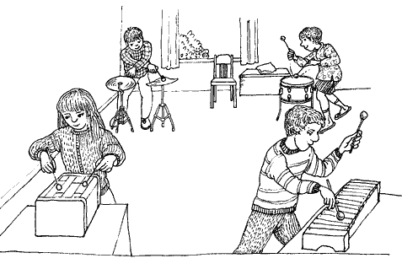

|  |  |
| --- | --- |
| **Главная цель** | Развитие умения координировать слуховое восприятие с двигательной активностью. |
| **Дополнительные цели** | Повышение скорости реакции. Побуждение к сотрудничеству в группе. |
| **Что понадобится** | Несколько больших ударных инструментов, например, барабанов или тарелок, по одному. |
| **Количество участников** | От 3 до 4. |
| **Основной вариант** | Ведущий расставляет ударные инструменты как можно дальше друг от друга в разных углах просторной комнаты. Когда зазвучит музыка, каждый участник находит для себя инструмент и начинает на нем играть. При наступлении тишины все участники разбегаются и занимают места возле новых инструментов в ожидании, что музыка зазвучит вновь и они продолжат игру. |
| **Замечания** | Прежде чем убежать от инструмента, участникам следует оставить возле него палочки. Когда чередуются тихие и громкие музыкальные фрагменты, участники слушают более внимательно. |
| **Другие варианты** | Можно использовать музыкальные инструменты меньшего размера, разложив их на столе или на стульях. Один из участников может с помощью свистка подавать группе сигнал поменяться инструментами |

***ПЕРЕВЕРНИСЬ И ПОЗДОРОВАЙСЯ!***

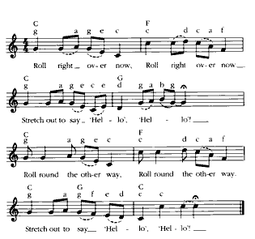

|  |  |
| --- | --- |
| **Главная цель** | Развитие умения поворачиваться лежа. |
| **Дополнительные цели** | Побуждение к социальным контактам. Привлечение внимания к тактильным ощущениям. |
| **Что понадобится** | Большой мат или толстый ковер, на котором можно лежать |
| **Количество участников** | От 4 до 10. |
| **Основной вариант** | Участники ложатся на маты. Лежа на спине, образуют круг таким образом, чтобы их руки оказались в центре. Все вместе поют песню (см. ниже), и каждый участник перекатывается на бок (или ему помогают это сделать) и дотягивается до своего соседа, который тоже разворачивается в его сторону, и они приветствуют друг друга прикосновением. После этого каждый перекатывается на другой бок, чтобы «поздороваться» с еще одним соседом. Допев песню, участники меняются местами, и игра продолжается уже с новыми партнерами. |
| **Замечания** | В некоторых группах необходимо оговорить направление поворота для каждого участника до того, как начнется игра. Возможно, ведущему придется замедлять или ускорять темп песни в зависимости от того, как скоро участники смогли поприветствовать друг друга. |
| **Другие варианты** | Участники могут, повернувшись к соседу, сразу прикоснуться к его лицу, рукам, ладоням. Участники могут держать небольшие музыкальные инструменты и, повернувшись к соседу, приветствовать его, играя на инструменте. |

***ПОВТОРЯЙ МОЙ ТАНЕЦ!***

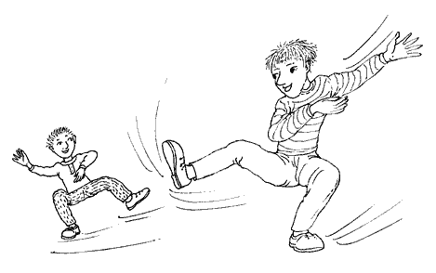

|  |  |
| --- | --- |
| **Главная цель** | Развитие способности наблюдать и подражать. |
| **Дополнительные цели** | Улучшение координации движений. Изучение различных типов движения и танца. Развитие инициативы и уверенности в себе. Развитие зрительного контакта и способности концентрировать внимание. |
| **Что понадобится** | Портативный синтезатор или музыкальная аудиозапись. |
| **Количество участников** | От 6 до 10. |
| **Основной вариант** | Участники свободно танцуют под музыку. Ведущий несколько минут наблюдает за группой и затем останавливает музыку. Он предлагает всем танцевать, копируя танец одного из участников. Этот участник показывает свой танец, и группа начинает танцевать, подражая его манере. Затем ведущий выбирает участника, танцующего в другой манере, и группа снова подражает. Игра продолжается до тех пор, пока все желающие не покажут свой танец. |
| **Замечания** | Ведущий может познакомить участников с этой игрой, предложив копировать под музыку его собственный танец. Ведущий может выбрать для показа группе самые простые движения (например, покачивание головой) или более сложные (например, состоящие из трех или четырех простых). |
| **Другие варианты** | Участники могут пробовать определенные типы движений: резкие, плавные, угловатые или «округлые». Аккомпанемент нужно подбирать в соответствии с характером движений. Ведущий может предложить участникам изобразить движения качающегося дерева, извивающейся змеи, летящей птицы или издающего трубный звук слона. Участники могут пробовать разные движения в парах |

***КОНЦЕРТ***

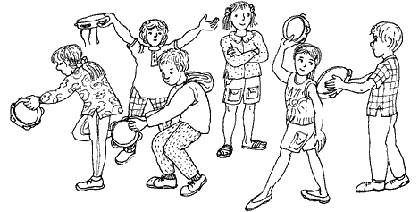

|  |  |
| --- | --- |
| **Главная цель** | Формирование контроля за движениями. |
| **Дополнительные цели** | Развитие уверенности в себе. Развитие сотрудничества в группе. Поощрение выдержки |
| **Что понадобится** | Бубен (с тарелочками или без них) для каждого участника, кроме водящего. Портативный синтезатор или музыкальная аудиозапись. |
| **Количество участников** | От 4 до 10.. |
| **Основной вариант** | Одному участнику предлагают быть солистом и встать в центр круга. Остальные берут бубны. Звучит музыка, и все танцуют вокруг солиста, играя на своих инструментах. Все это время солист стоит не двигаясь. Внезапно музыка обрывается, и танцующие замирают, как статуи, держа инструменты на вытянутой руке в любом удобном для них положении. Тогда солист подходит к каждому и играет на всех инструментах по очереди. |
| **Замечания** | Нового солиста может выбирать предыдущий. Предпочтительно, чтобы участники двигались по всей комнате, а не только в кругу. |
| **Другие варианты** | Солистами могут быть два участника одновременно. Можно использовать другие небольшие ударные инструменты. Ведущий может аккомпанировать солисту, исполняя контрастную по характеру музыку. |

***ЗВУКОВЫМ БАРЬЕРОМ***

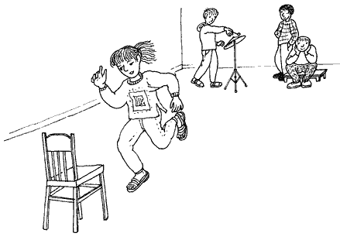

|  |  |
| --- | --- |
| **Главная цель** | Развитие умения координировать слуховое восприятие с двигательной активностью. |
| **Дополнительные цели** | Предоставление возможности высвободить энергию.  Побуждение к сотрудничеству в группе. Развитие способности концентрировать внимание. Формирование пространственных представлений. |
| **Что понадобится** | Тарелка на подставке. |
| **Количество участников** | От 4 до 6. |
| **Основной вариант** | Ведущий ставит стул у стены зала. Группа располагается возле тарелки у противоположной стены. Один участник готовится бежать, другой — ударить по тарелке (один раз, громко). В момент удара «бегун» несется к стулу, обегает его и возвращается к группе. Запыхавшись, он садится и слушает затихающий звук тарелки. |
| **Замечания** | Всем участникам следует слушать, как угасает звук, не дотрагиваясь до тарелки. |
| **Другие варианты** | Можно использовать другие инструменты, обладающие продолжительным звуком, такие, как аккордовая цитра, металлофон или пластинчатые колокольчики. На пластинчатых колокольчиках ведущему следует выбрать самый низкий звук, чтобы увеличить продолжительность звучания. «Бегуну» может быть дано дополнительное задание: определить, по какому из двух пластинчатых колокольчиков ударили палочкой. «Бегун» сам может ударить по инструменту, перед тем как бросится бежать. |

***РАДУГА***

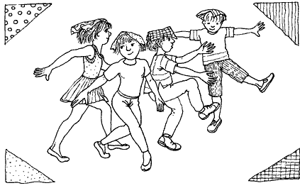

|  |  |
| --- | --- |
| **Главная цель** | Формирование контроля за движениями. |
| **Дополнительные цели** | Развитие сотрудничества в группе.  Улучшение распознавания цветов и развитие памяти. |
| **Что понадобится** | Небольшие лоскуты желтого, красного, голубого и зеленого цветов — каждый примерно 20 см2. Портативный синтезатор или музыкальная аудиозапись. |
| **Количество участников** | От 4 до 10. |
| **Основной вариант** | Каждый участник выбирает желтый, красный, голубой или зеленый лоскут и кладет его себе на голову. Ведущий раскладывает лоскуты разного цвета во всех углах комнаты. Когда зазвучит музыка, все начинают танцевать, следя за тем, чтобы лоскуты не упали. Когда музыка смолкает, участники расходятся по разным углам комнаты в соответствии с цветом лоскутов. Затем участники могут обменяться лоскутами и продолжить игру. |
| **Замечания** | Возможно, ведущему придется напоминать участникам, какого цвета у них лоскуты. |
| **Другие варианты** | Участники могут балансировать, стараясь удержать лоскуты на руках, плечах, кистях рук и т.д. Ведущий может предложить участникам вместо танцев бегать или прыгать, чтобы спровоцировать необходимость, балансируя, удерживать лоскуты. Участники могут танцевать в парах. |

***ВЕДИ ВЕДУЩЕГО!***

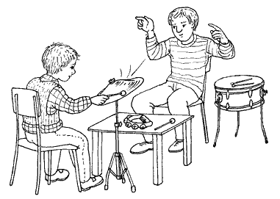

|  |  |
| --- | --- |
| **Главная цель** | Формирование контроля за движениями. |
| **Дополнительные цели** | Повышение уверенности при исполнении соло на музыкальных инструментах. Развитие способности концентрировать внимание. Обучение ассоциации идеи и действия. Повышение скорости реакции. |
| **Что понадобится** | Бубенцы, барабан, тарелка на подставке и несколько палочек. Стол, на котором можно разложить музыкальные инструменты и палочки. |
| **Количество участников** | От 3 до 6. |
| **Основной вариант** | Ведущий раскладывает музыкальные инструменты на столе близко друг к другу — так, чтобы колокольчики и палочки легко было достать. Затем он объясняет участникам, что каждому инструменту соответствует какое-то движение. Например, мотание головой ассоциируется с бубенцами, поднятие рук — с тарелкой, прыжки —  с барабаном. Один из участников играет по очереди на всех инструментах, а ведущий, стоя или сидя напротив, выполняет соответствующие движения. Затем игра продолжается с другим участником. |
| **Замечания** | Может быть, полезно поэкспериментировать с разными движениями до начала игры. См., например, «Повторяй мой танец!». |
| **Другие варианты** | Выполнять движения может один из участников, а на инструментах играть вся группа. Выполнять движения может вся группа, а на инструментах играть один участник. Можно использовать разные инструменты и движения. Играть могут трое участников, каждый на своем инструменте. |

***ХОДЯЧИЕ СТУЛЬЯ***

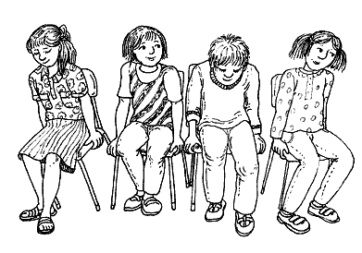

|  |  |
| --- | --- |
| **Главная цель** | Развитие умения координировать движения с процессом слушания. |
| **Дополнительные цели** | Повышение скорости реакций.  Побуждение к сотрудничеству в группе. |
| **Что понадобится** | Несколько прочных, но легких стульев, по одному для каждого участника. Портативный синтезатор или музыкальная аудиозапись.. |
| **Количество участников** | От 3 до 4. |
| **Основной вариант** | Участники садятся в ряд на стулья в большой свободной комнате. Когда зазвучит музыка, участники начинают двигаться вперед, держась обеими руками за сиденье своего стула. Когда музыка смолкает, они останавливаются и садятся. |
| **Замечания** | Участникам следует прислушиваться к музыке и начинать двигаться быстро или медленно в зависимости от темпа музыки. Участникам следует быть осторожными, чтобы не столкнуться и не приблизиться друг к другу настолько, чтобы помешать соседям двигаться. |
| **Другие варианты** | Каждый раз, когда музыка смолкает, ведущий может давать краткие указания участникам, как им двигаться: назад, в сторону и т.д. Участники могут также обмениваться стульями, ходить вокруг стульев, вставать на них и т.п. |

***ЗЕРКАЛЬНОЕ ОТРАЖЕНИЕ***

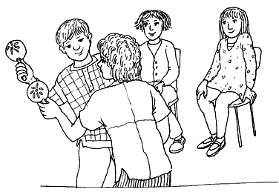

|  |  |
| --- | --- |
| **Главная цель** | Совершенствование контроля за движениями. |
| **Дополнительные цели** | Развитие способности концентрировать внимание. Развитие воображения. Развитие умения наблюдать. |
| **Что понадобится** | Две мараки. Портативный синтезатор или музыкальная аудиозапись. |
| **Количество участников** | От 4 до 10. |
| **Основной вариант** | Два участника становятся лицом друг к другу, держа каждый свою мараку — один в левой, а другой в правой руке. Остальные наблюдают за ними и слушают. Солисты решают, кто из них будет ведущим в паре. Когда зазвучит музыка, ведущий солист делает движение маракой, а его напарник старается в точности повторить движение. Музыка смолкает, и солисты останавливаются. Когда музыка зазвучит вновь, они продолжают игру, поменявшись ролями, или же их место занимают два других участника. |
| **Замечания** | Возможно, понадобится помочь ведущему в паре начать с медленных движений. Стоит сказать о том, что какие бы движения ни делали солисты, они должны все время видеть друг друга. Так как марака довольно хрупкий инструмент, разумно, чтобы в правила игры входил запрет прикасаться инструментом к чему бы то ни было. |
| **Другие варианты** | Можно воспользоваться другими маленькими инструментами, такими, как бубен с тарелочками или кастаньеты. Один участник может встать перед группой, которая будет повторять его движения. Можно попробовать танцевальную музыку разных стилей. |

***"ПРИКЛЕЕННАЯ" НОГА***

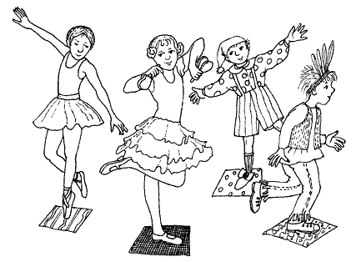

|  |  |
| --- | --- |
| **Главная цель** | Формирование контроля за движениями. |
| **Дополнительные цели** | Развитие сотрудничества в группе. Повышение уверенности при исполнении лидирующей роли. |
| **Что понадобится** | Небольшие разноцветные лоскуты, каждый размером приблизительно  20 см2, по одному для каждого участника. Портативный синтезатор или аудиозапись музыкальных фрагментов разных стилей. |
| **Количество участников** | От 4 до 10. |
| **Основной вариант** | Каждый участник выбирает себе лоскут и место для него на полу. Поставив на лоскут одну ногу, участник как бы приклеивает ее к полу. Звучит музыка, и все танцуют в свободной манере, не отрывая, однако, от пола «приклеенную» ногу. Ведущий наблюдает за танцующими и предлагает кому-то из них станцевать для всей группы, чтобы группа подражала его манере. Игра продолжается, и участники представляют разные танцы. |
| **Замечания** | Может быть, ведущему придется напоминать участникам об их «приклеенной» ноге. Когда музыка смолкает, участникам следует оставаться на своих местах и сохранять тишину. |
| **Другие варианты** | Можно «приклеивать» к полу разные части тела, например, колени или ладони. Если позволяют размеры комнаты, вместо лоскутов можно использовать обручи. Участники могут «приклеиться» к обручу сбоку или встав внутрь него. Удачным продолжением этой игры может быть игра «Создай свой танец!»  *Составитель: Масленникова И.Ю.*  *Материалы книги Джона Бина, Амилии Оулдфилд*  *«Волшебная дудочка. 78 развивающих музыкальных игр»* |